Análisis y Diseño de Sistemas.
Proyecto:
Sistema POS (Point of Sale)
Punto de Venta

Identificación de Funcionalidades y Actividades del sistema

Alumnos:
Joshua Osorio O. – 1293271
Andrés Eduardo Fabara C. – 1280728
Docente:
Fernando E. Saucedo L.
25/02/2026

Tabla de contenido
Tipo de Sistema y clasificación 3
Descripción general del sistema 4
Objetivo del sistema 4
Principales usuarios o actores involucrados 4
Principales funciones del sistema 4
Entorno de operación 4
Posibles herramientas de desarrollo 4
Ventajas 5
Desventajas 5
Funcionalidades principales del sistema 5
Acciones que podrán ejecutar los diferentes tipos de usuarios 6
Cajero 6
Administrador 6
Cliente 7
Procesos internos del sistema 7
Proceso de autenticación 7
Proceso de registro de venta 7
Proceso de actualización de inventario 7
Proceso de generación de ticket 7
Proceso de gestión de productos 8
Proceso de generación de reportes 8
Diferencia entre actividades funcionales y restricciones del sistema 8
Actividades funcionales 8
Restricciones o reglas del sistema 8
Restricciones técnicas 9
Restricciones de seguridad 9
DIAGRAMAS DE CASO DE USO 10
Cajero 10
Administrador 11
Cliente 12
Diagrama De Secuencia. 12
Administrador: 13
Inicio de session 13
Cerrar sesión 14
Administrar Productos (Altas, Modificar, Consulta) 15
Administrar Usuarios (Altas, Modificar, Consulta) 15
Consulta de reportes 16
Administrar Inventario (Altas, Modificar, Consultar) 16
Administrar Clientes (Altas, Modificar, Consultar) 17
Cajero 17
Iniciar sesión 17
Registrar ventas 17
Seleccionar Productos 17
Consultar precios de producto 17
Generar tickets 17
Finalizar transacciones 17
Cliente 18
Solicitar la compra del producto 18
Recibir ticket de compra 18
Realizar el pago del producto 18
Añadir productos al carrito 18
Poder añadir tips al ticket 18
Conclusión 18
Bibliografía 18

Tipo de Sistema y clasificación
Es un Sistema de Tipo Transaccional
Y clasificación de: Sistema de información, Sistema administrativo y Sistema orientado a procesos de negocio

Descripción general del sistema
El sistema POS permitirá registrar y gestionar las ventas de un comercio, así como administrar productos, precios y reportes básicos. Está dirigido a pequeños y medianos negocios que requieren automatizar su proceso de ventas de manera eficiente y confiable. Es la combinación de software y hardware que ayuda a cobrar, registrar ventas y controlar el negocio.

Objetivo del sistema
Desarrollar un sistema POS que facilite el registro de ventas, el control de productos y la generación de reportes, mejorando la organización, precisión y rapidez en las operaciones comerciales.

Principales usuarios o actores involucrados
- Cajero
- Administrador del sistema
- Cliente
- Sistema de base de datos

Principales funciones del sistema
- Inicio de sesión de usuarios
- Registro de ventas
- Gestión de productos (alta, baja y modificación)
- Cálculo automático del total de la venta
- Generación de tickets o comprobantes
- Consulta de reportes de ventas
- Control básico de inventario

Entorno de operación
- Aplicación de escritorio
- Sistema desarrollado en Java
- Uso de base de datos local o remota

Posibles herramientas de desarrollo
- Lenguaje de programación: Java
- IDE: VSCode
- Base de datos: MySQL o SQLite
- Interfaz gráfica: Swing
- Modelado: UML (casos de uso, diagramas de clases)

Ventajas
- Automatización de los procesos de ventas
- Registro y control de transacciones.
- Mejor control de inventario.
- Generación de reporte rápidos.
- Facilidad de uso
- Integración con tecnologías modernas de pago.

Desventajas
- Dependencia de tecnologías
- Costo de implementación inicial
- Necesidad de mantenimiento
- Curva de aprendizaje
- Riego de seguridad
- Dependencia de sistemas

Funcionalidades principales del sistema
Las funcionalidades principales son las capacidades que el sistema ofrece para cumplir su objetivo. En el sistema POS, las funcionalidades principales son:
- Inicio de sesión de usuarios
  - Permite autenticar a los usuarios mediante credenciales.
  - Controla el acceso según el tipo de usuario (cajero o administrador).
- Registro de ventas
  - Permite registrar los productos que el cliente desea comprar.
  - Guarda la información de la transacción en la base de datos.
- Gestión de productos
  - Permite dar de alta nuevos productos.
  - Permite modificar información de productos existentes.
  - Permite eliminar productos.
- Cálculo automático del total
  - Calcula el total de la compra automáticamente.
  - Considera precios y cantidades de los productos.
- Generación de tickets
  - Genera comprobantes de compra para el cliente.
  - Incluye detalles como productos, precios y total.
- Consulta de reportes
  - Permite visualizar reportes de ventas.
  - Facilita el análisis del desempeño del negocio.
- Control de inventario
  - Actualiza automáticamente el inventario después de cada venta.
  - Permite conocer el stock disponible.

Acciones que podrán ejecutar los diferentes tipos de usuarios

Cajero
El cajero es el usuario encargado de realizar las ventas.
Acciones que puede realizar:
- Iniciar sesión en el sistema.
- Cerrar sesión.
- Registrar nuevas ventas.
- Seleccionar productos.
- Consultar precios de productos.
- Generar tickets de compra.
- Finalizar transacciones.
- Consultar inventario (limitado).
No puede modificar productos ni acceder a configuraciones avanzadas.

Administrador
El administrador tiene control total del sistema.
Acciones que puede realizar:
- Iniciar sesión en el sistema.
- Cerrar sesión.
- Administrar productos (A, M, C)
- Administrar usuarios (A, B, M, C)
- Administrar inventario (A, M, C)
- Administrar cliente (A, M, C).
- Consultar reportes de ventas.
- Supervisar operaciones.
Nomenclatura: A: Altas B: Bajas M: Modificaciones C: Consultas

Cliente
El cliente interactúa indirectamente con el sistema.
Acciones relacionadas:
- Registrar su compra
- Solicitar la compra de productos.
- Recibir ticket de compra.
- Realizar el pago.
- Añadir producto al carrito
- Añadir propinas.

Procesos internos del sistema

Proceso de autenticación
- Recibir usuario y contraseña.
- Verificar datos en la base de datos.
- Permitir o negar acceso.

Proceso de registro de venta
- Recibir productos seleccionados.
- Obtener precios desde la base de datos.
- Calcular el total.
- Registrar la venta.
- Actualizar inventario.

Proceso de actualización de inventario
- Restar la cantidad vendida.
- Guardar el nuevo stock.

Proceso de generación de ticket
- Recopilar datos de la venta.
- Generar comprobante.
- Mostrar o imprimir ticket.

Proceso de gestión de productos
- Guardar nuevos productos.
- Actualizar información.
- Eliminar productos.

Proceso de generación de reportes
- Consultar ventas registradas.
- Organizar información.
- Mostrar resultados al administrador.

Diferencia entre actividades funcionales y restricciones del sistema

Actividades funcionales
Ejemplos:
- Registrar ventas.
- Generar tickets.
- Gestionar productos.
- Iniciar sesión.
- Calcular totales.
- Actualizar inventario.
- Generar reportes.

Restricciones o reglas del sistema
Ejemplos:
- Solo usuarios autorizados pueden iniciar sesión.
- Solo el administrador puede modificar productos.
- El inventario no puede ser negativo.
- El sistema debe usar base de datos.
- El sistema debe ejecutarse como aplicación de escritorio.
- El sistema debe estar desarrollado en Java.
- Cada venta debe registrarse obligatoriamente.
También incluyen:

Restricciones técnicas
- Uso de Java
- Uso de MySQL o SQLite
- Aplicación de escritorio

Restricciones de seguridad
- Autenticación obligatoria
- Control de acceso por tipo de usuario

DIAGRAMAS DE CASO DE USO

Cajero
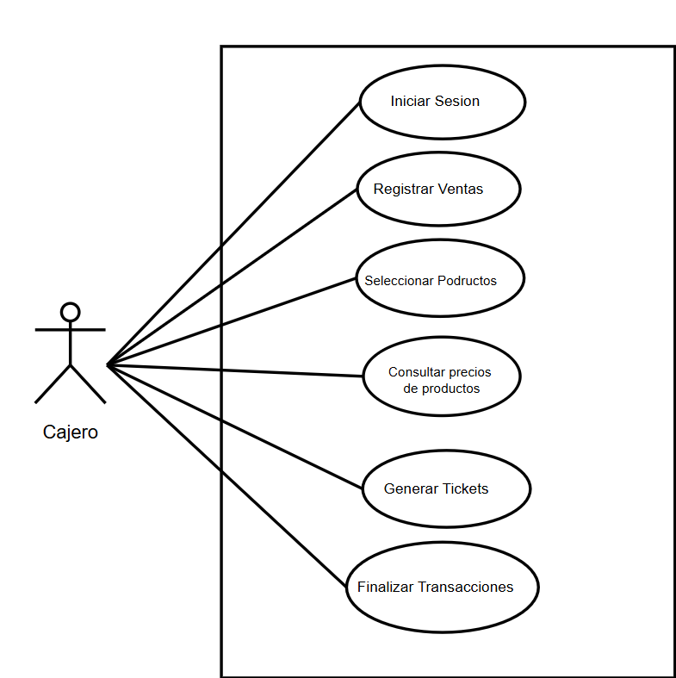

Administrador
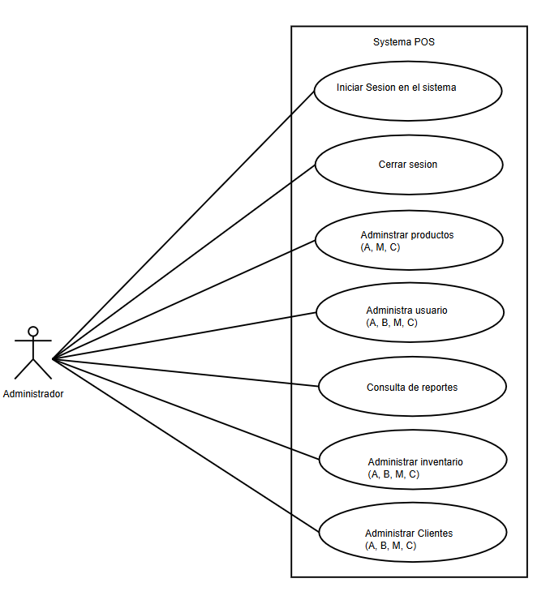

Cliente
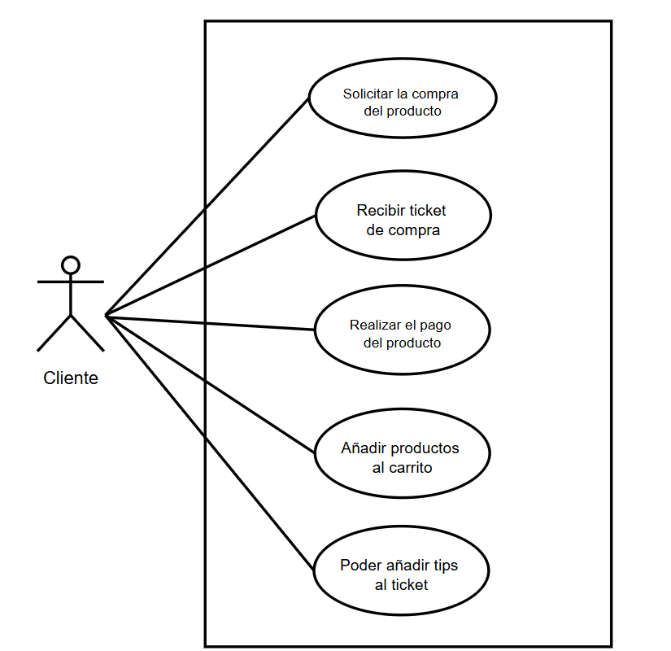

Diagrama De Secuencia.

Administrador:

Inicio de session
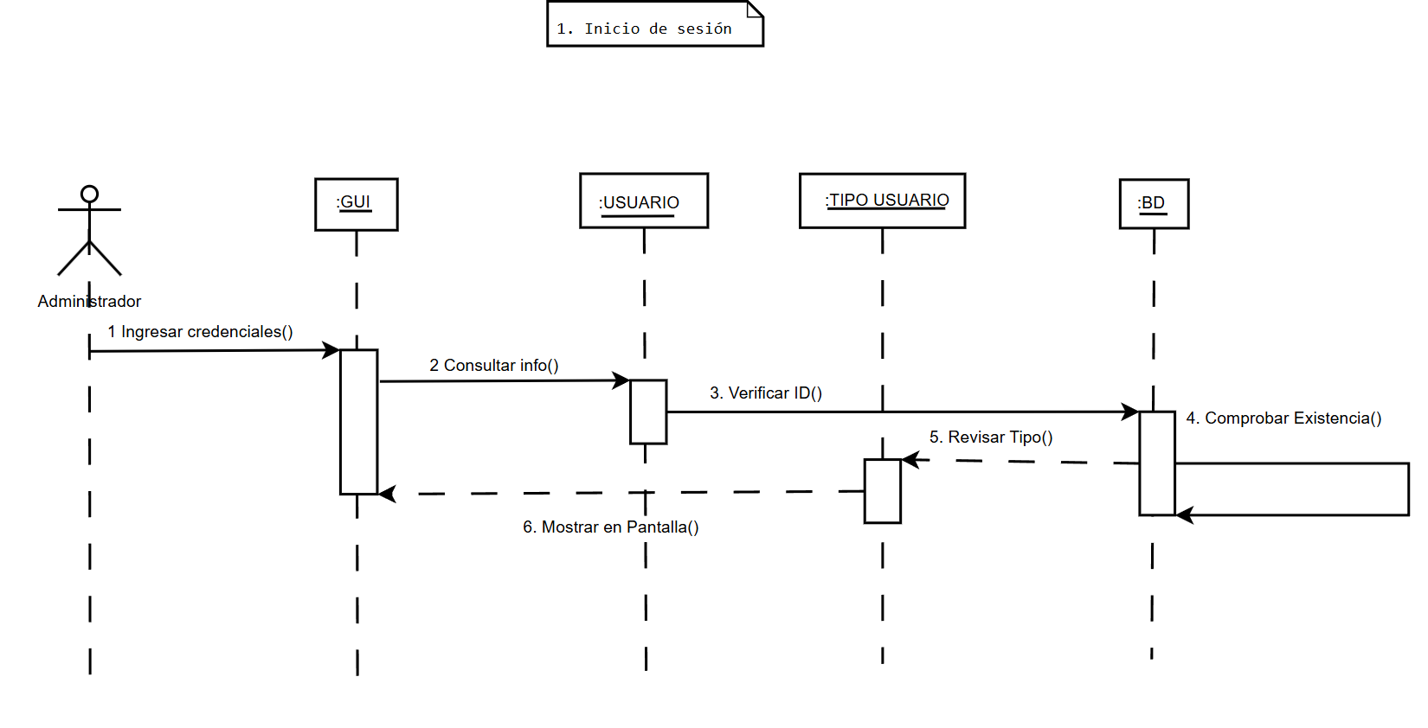

Cerrar sesión
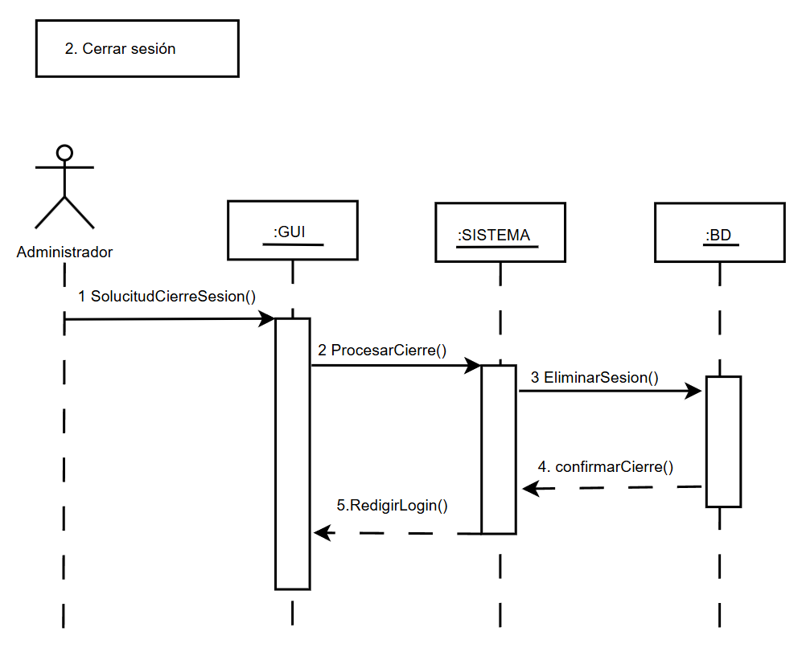

Administrar Productos (Altas, Modificar, Consulta)
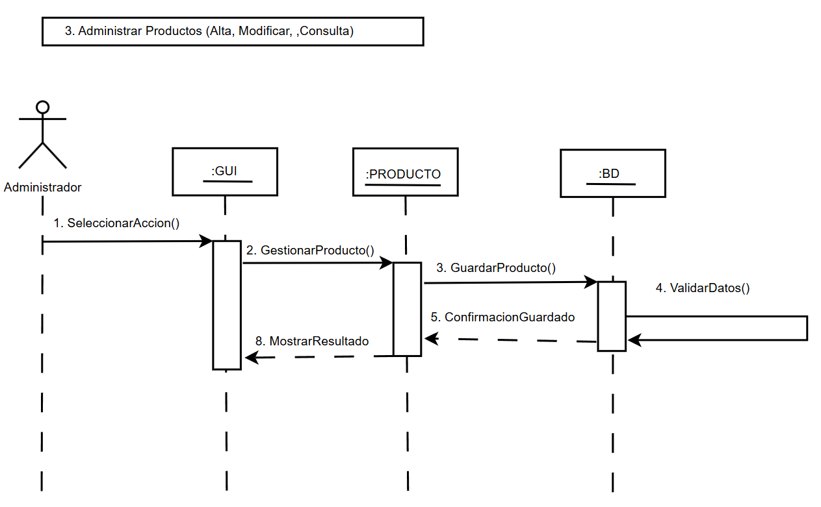

Administrar Usuarios (Altas, Modificar, Consulta)
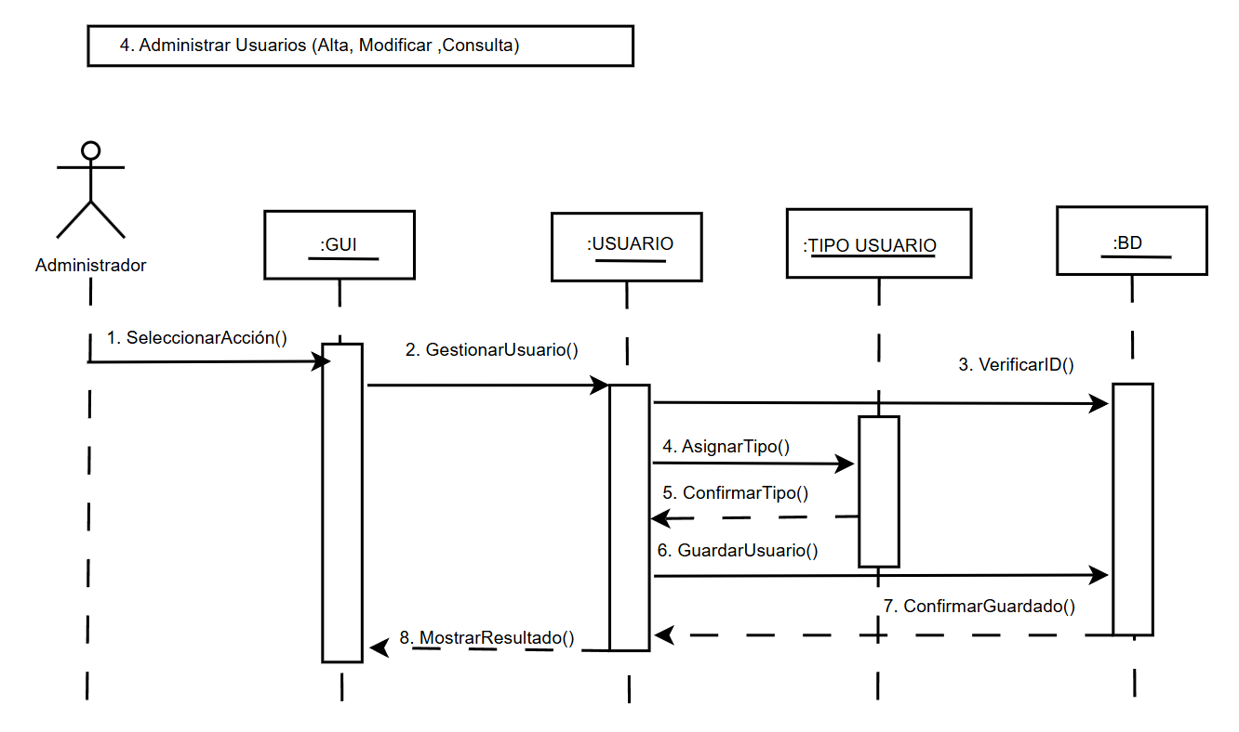

Consulta de reportes
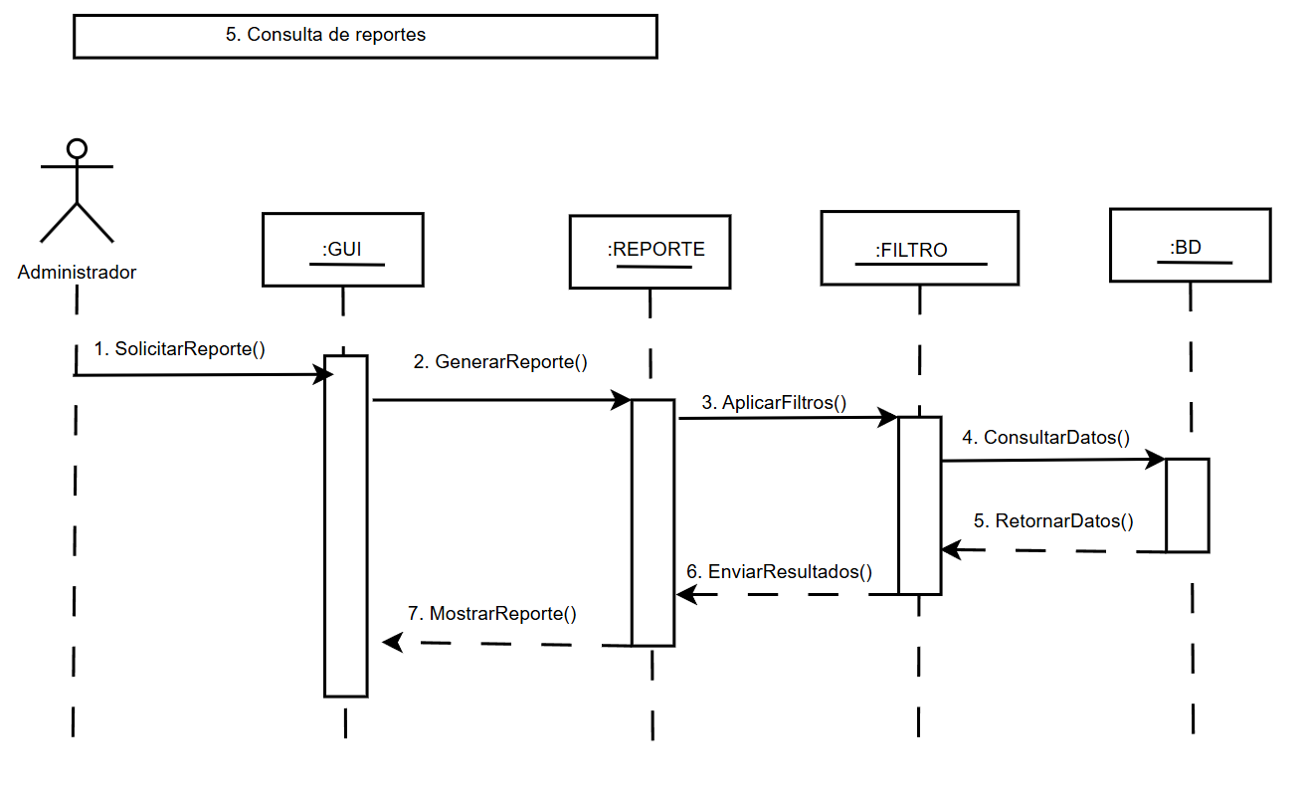

Administrar Inventario (Altas, Modificar, Consultar)
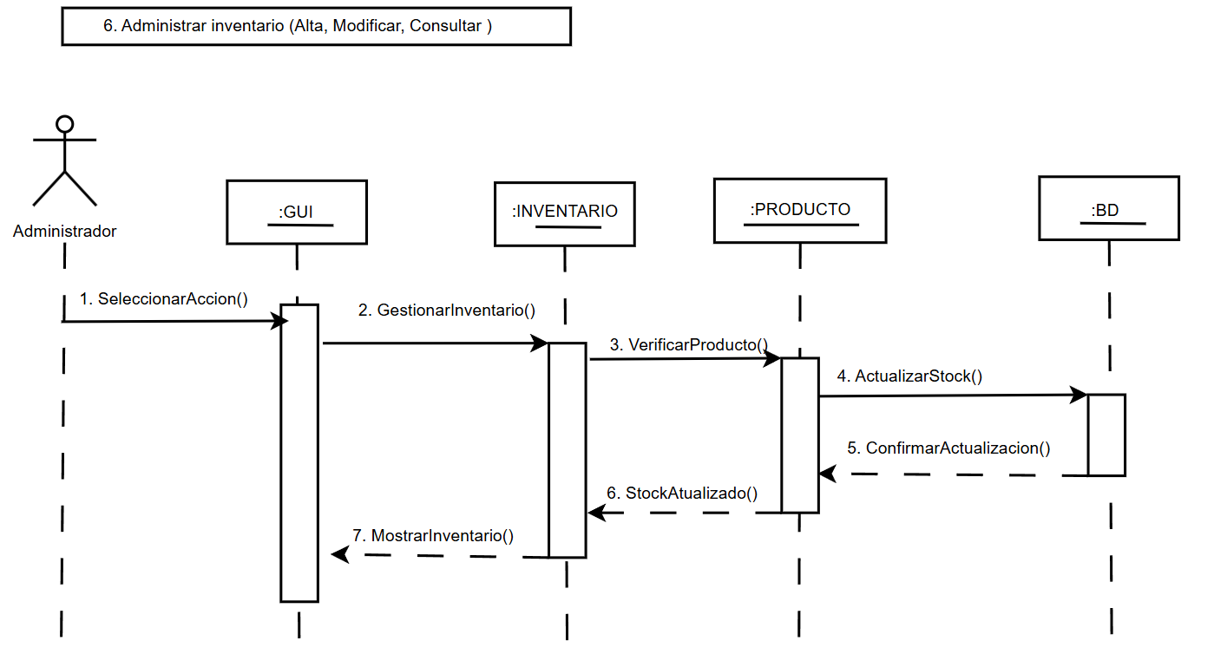

Administrar Clientes (Altas, Modificar, Consultar)
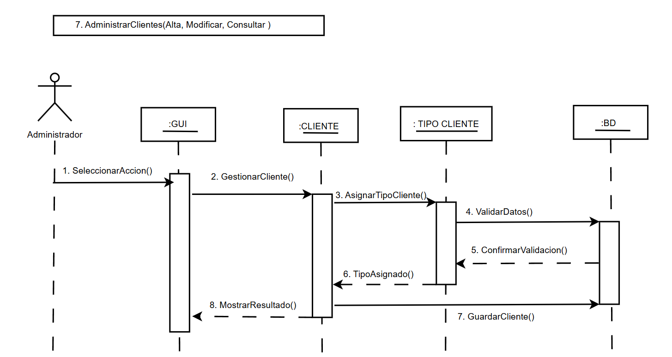

Cajero

Iniciar sesión

Registrar ventas

Seleccionar Productos

Consultar precios de producto

Generar tickets

Finalizar transacciones

Cliente

Solicitar la compra del producto

Recibir ticket de compra

Realizar el pago del producto

Añadir productos al carrito

Poder añadir tips al ticket

Descripción general del sistema
El sistema POS permitirá registrar y gestionar las ventas de un comercio, así como administrar productos, precios y reportes básicos. Está dirigido a pequeños y medianos negocios que requieren automatizar su proceso de ventas de manera eficiente y confiable.
Es la combinación de software y hardware que ayuda a cobrar, registrar ventas y controlar el negocio. El objetivo es facilitar el registro de ventas, el control de productos y la generación de reportes, mejorando la organización, precisión y rapidez en las operaciones comerciales.

Arquitectura Seleccionada
Arquitectura Monolítica: El sistema se construirá como una aplicación autónoma e integrada donde la capa de presentación (interfaz de usuario), la lógica de negocio y la capa de acceso a datos coexisten dentro de la misma base de código. Dependiendo de la implementación de la base de datos, funcionará de manera local o como un sistema Cliente-Servidor clásico conectándose directamente al gestor de base de datos.

Justificación de la elección
- Naturaleza del proyecto: Al ser un sistema de tipo transaccional enfocado en una aplicación de escritorio, una arquitectura monolítica es el estándar más eficiente, evitando la sobrecarga innecesaria que tendrían las arquitecturas distribuidas.
- Herramientas de desarrollo: El uso del lenguaje Java en conjunto con la biblioteca de interfaz gráfica Swing se adapta naturalmente a la creación de ejecutables monolíticos.
- Escalabilidad y usuarios: Está pensado para negocios pequeños y medianos con roles centralizados (cajero, administrador del sistema). Un monolítico facilita la instalación y el despliegue directo en los equipos de estos comercios.
- Gestión de la información: La integración con una base de datos, ya sea local (SQLite) o remota (MySQL) , es directa y robusta dentro de esta arquitectura, permitiendo un manejo rápido para el registro de ventas y el control básico de inventario

Consultas Solicitadas por el Profesor:

- CONSULTA TODOS LOS USUARIOS Y QUE TIPO DE USUARIO SON
- CONSULTA TODOS LOS PRODUCTOS
- CONSULTA TODOS LOS DETALLES DE VENTA Y QUE PRODUCTOS CORRESPONDEN AL DETALLE DE LA VENTA
- CONSULTA TODAS LAS VENTAS QUE CORRESPONDEN A UN CLIENTE EN PARTICULAR Y QUE CAJERO LO ATENDIO
- CONSULTA TODOS LOS CLIENTES QUE FUERON ATENDIDOS POR UN CAJERO

Consulta todos los usuarios y que tipo de usuario son.
Sentencia / Comando utilizada/o:
SELECT Usuario.Nombre, tipousuario.NombreTipo
from Usuario INNER JOIN tipousuario
ON Usuario.idTipoUsuario=tipousuario.idTipoUsuario;

Resultado:
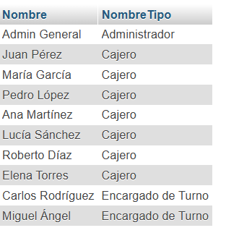

Consulta todos los usuarios y que tipo de usuario son.
Sentencia o Comando utilizado/a:
SELECT * FROM producto;

Resultado:

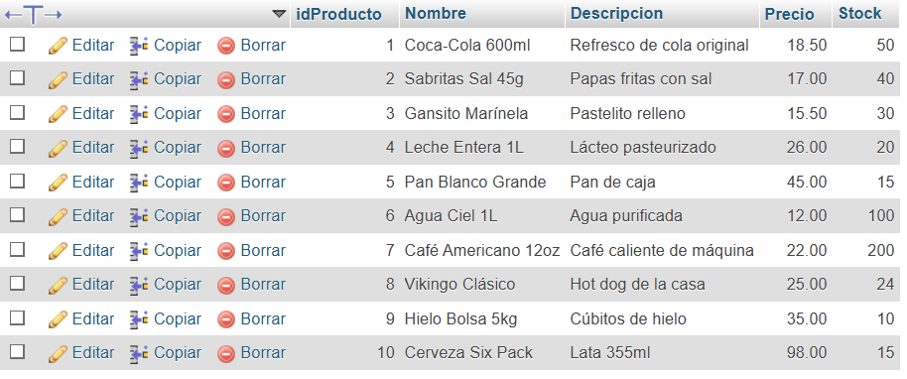

Consulta todos los detalles de venta y que productos corresponden al detalle de la venta.
Sentencia o Comando utilizado/a:

SELECT DetalleVenta.idVenta, Producto.Nombre, DetalleVenta.Cantidad, DetalleVenta.SubTotal
FROM DetalleVenta INNER JOIN Producto
ON DetalleVenta.idProducto=Producto.idProducto;

Resultado:
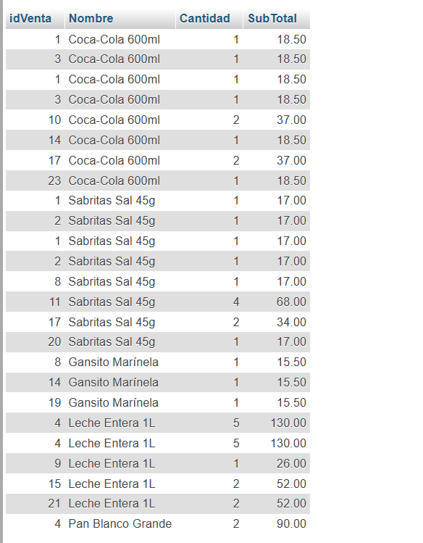

Consulta todos los pagos y a qué venta corresponde.
Sentencia o Comando utilizado/a:

SELECT Venta.idVenta, MetodoPago.NombreMetodo, Venta.Total
FROM Venta INNER JOIN MetodoPago
ON Venta.idMetodoPago=MetodoPago.idMetodoPago;

Resultado:
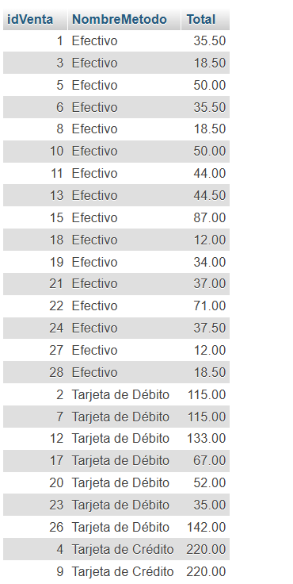

Consulta todas las ventas que corresponden a un cliente en particular y que cajero lo atendió.
Sentencia o Comando utilizado/a:

SELECT Venta.idVenta, Cliente.Nombre, Usuario.Nombre FROM Venta INNER JOIN Cliente ON Venta.idCliente = Cliente.idCliente
INNER JOIN Usuario ON Venta.idUsuario = Usuario.idUsuario
WHERE Cliente.idCliente = 2;

Resultado:

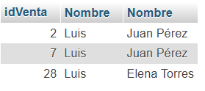

Consulta todos los clientes que fueron atendidos por un cajero.
Sentencia o Comando utilizado/a:

SELECT Venta.idVenta, Cliente.Nombre, Usuario.Nombre FROM Venta INNER JOIN Cliente ON Venta.idCliente = Cliente.idCliente
INNER JOIN Usuario ON Venta.idUsuario = Usuario.idUsuario
WHERE Cliente.idCliente = 2;

Resultado:

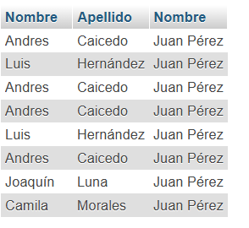

Conclusión
El sistema POS tendrá como funcionalidades principales el registro de ventas, gestión de productos, generación de tickets, control de inventario, consulta de reportes y autenticación de usuarios. Los usuarios del sistema son el cajero, que registra ventas; el administrador, que gestiona productos y reportes; el cliente, que recibe el comprobante; y la base de datos, que almacena la información.
El sistema realiza procesos internos como autenticación, cálculo automático de ventas, actualización del inventario, almacenamiento de datos y generación de reportes. Las actividades funcionales corresponden a las operaciones que el sistema ejecuta, mientras que las restricciones son las reglas y limitaciones que garantizan el correcto funcionamiento, como el uso de credenciales, el control de acceso y el uso obligatorio de una base de datos.

Bibliografía
- K. C. Laudon and J. P. Laudon, Sistemas de información gerencial. 2012.
- P. J. Deitel and H. M. Deitel, Java: How to Program. Pearson College Division, 2012.
- “Java Documentation - Get Started,” Oracle Help Center, Jan. 31, 2023. Available: https://docs.oracle.com/en/java/
- T. Babic, “20 ejemplos de consultas SQL básicas para principiantes: Una visión completa,” LearnSQL.es, Sep. 20, 2023. https://learnsql.es/blog/20-ejemplos-de-consultas-sql-basicas-para-principiantes-una-vision-completa/P. J. Deitel and H. M. Deitel, Java: How to Program. Pearson College Division, 2012.
- J. M. Alarcón, “TUTORIAL SQL #3: Consultas SELECT multi-tabla básicas - JOIN - campusMVP.es,” campusMVP.es, Nov. 08, 2021. https://www.campusmvp.es/recursos/post/Fundamentos-de-SQL-Consultas-SELECT-multi-tabla-JOIN.aspx?srsltid=AfmBOopskdiflcUrK1YPlKBgu3YU_Pp8I4vbFXceZg4CPHaEj1YiFixS

